**Музейный проект. Задание 1** *(До 30 Октября)*

**Содержимое Отчёта Задание 1 по Музейному проекту**

**1.** **Состав команды: 1**

**2.** **Посещённый музей и его характеристика: 1**

**3.** **Во время посещения музея мы прошлись по многим залам и увидели несколько экспозиций среди которых: 1**

**4.** **Наиболее значимыми экспонатами, связанными с темой нашего проекта были следующие: 2**

**5.** **Наши фотографии (Фотоотчёт): 2**

1. **Состав команды:**

Колонин Глеб Семёнович – ББИ-24-1

Ленкин Данил Александрович – ББИ-24-1

Щепихин Артём Денисович – ББИ-24-1

1. **Посещённые музеи и их характеристика:**

**1) Третьяковская Галерея**

Мы посетили Третьяковскую галерею по адресу: г. Москва, Лаврушинский переулок 10.

Данный музей расположен в комплексе строений, основой которого является особняк второй половины 18 века. Семья Третьяковых приобрела этот дом в 1851 году.

Начав в 1856 собирать картины русских художников, Павел Третьяков размещал их в жилых комнатах. По мере роста коллекции для ее экспонирования потребовались новые помещения, и с 1872 года к дому начали делать пристройки. При жизни Третьякова такие работы проводились пять раз.

В 1902–1904 годах внешняя часть здания со стороны Лаврушинского переулка была перестроена по проекту, разработанному по рисунку Виктора Васнецова. Новый фасад в русском стиле стал эмблемой музея, коллекция которого в ХХ веке стремительно росла. В 1936 появился ещё один экспозиционный корпус.

В 1986–1995 годах была проведена генеральная реконструкция здания, позволившая увеличить экспозиционное пространство за счет перекрытия внутренних дворов. Здание является объектом культурного наследия федерального значения.

**2) Оружейная палата**

Оружейная палата — музей-сокровищница — является частью комплекса Большого Кремлевского дворца. Она размещается в здании, построенном в 1851 году архитектором Константином Тоном. Основу музейного собрания составили веками хранившиеся в царской казне и патриаршей ризнице драгоценные предметы, выполненные в кремлевских мастерских, а также полученные в дар от посольств иностранных государств. Своим названием музей обязан одному из древнейших кремлевских казнохранилищ.

Оружейная палата хранит древние государственные регалии, парадную царскую одежду и коронационное платье, облачения иерархов русской православной церкви, крупнейшее собрание золотых и серебряных изделий работы русских мастеров, западноевропейское художественное серебро, памятники оружейного мастерства, собрание экипажей, предметы парадного конского убранства.

В музее представлено около четырех тысяч памятников декоративно-прикладного искусства России, стран Европы и Востока IV — начала XX века. Их высочайший художественный уровень и особая историко-культурная ценность принесли Оружейной палате Московского Кремля мировую известность.

1. **Во время посещения музеев мы прошлись по многим залам и увидели несколько экспозиций среди которых:**

**Третьяковская Галерея**

1) Шедевры русской живописи 18-19 веков. (<https://www.tretyakovgallery.ru/excursions/o/shedevry-russkoy-zhivopisi-xviii-xix-vekov/>)

2) Древнерусское искусство  
(<https://www.tretyakovgallery.ru/excursions/o/drevnerusskoe-iskusstvo-organizovannym-gruppam/>)

**Оружейная Палата**

Зал 1. Русские золотые и серебряные изделия XVII-XVII веков в Оружейной палате Московского Кремля (<https://armoryhall.ru/00_z01_russia_xii_xvii_art_collection.html>)

[Зал 2. Русские золотые и серебряные изделия XVII — начала XX веков в Оружейной палате Московского Кремля](https://armoryhall.ru/08_z02_russia_xvii_xx_art_collection.html) (<https://armoryhall.ru/08_z02_russia_xvii_xx_art_collection.html>)

[Зал 9. Экипажи XVI-XVIII веков в Оружейной палате Московского Кремля](https://armoryhall.ru/60_z09_russia_europa_xvi_xviii_ekipazh_collection.html)

(<https://armoryhall.ru/60_z09_russia_europa_xvi_xviii_ekipazh_collection.html>)

1. **Наиболее значимыми экспонатами, связанными с темой нашего проекта были следующие:**

**Экспонаты из Третьяковской Галереи**

1) Скульптура “Иван Грозный” – автор Марк Матвеевич Антокольский.

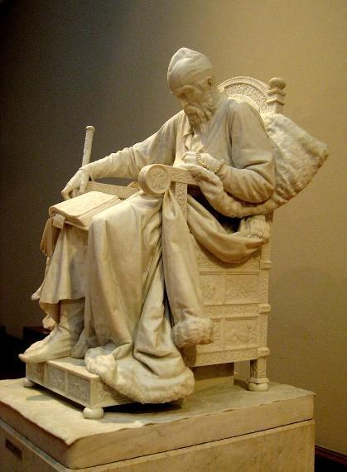

2) Картина “Иван Грозный и сын его Иван 16 ноября 1581 года” – автор Илья Репин.

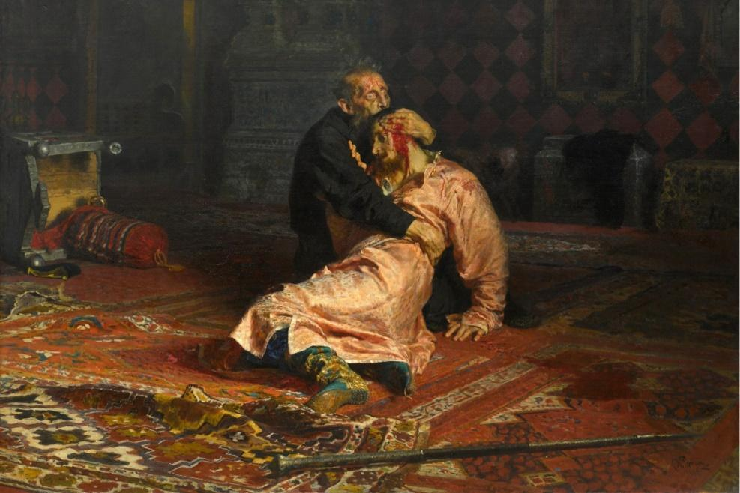

3) Картина “Царь Иван Васильевич Грозный” - автор Виктор Васнецов

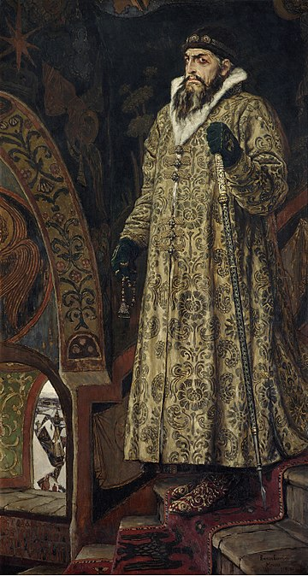

**Экспонаты из Оружейной палаты**

1) Шапка Мономаха

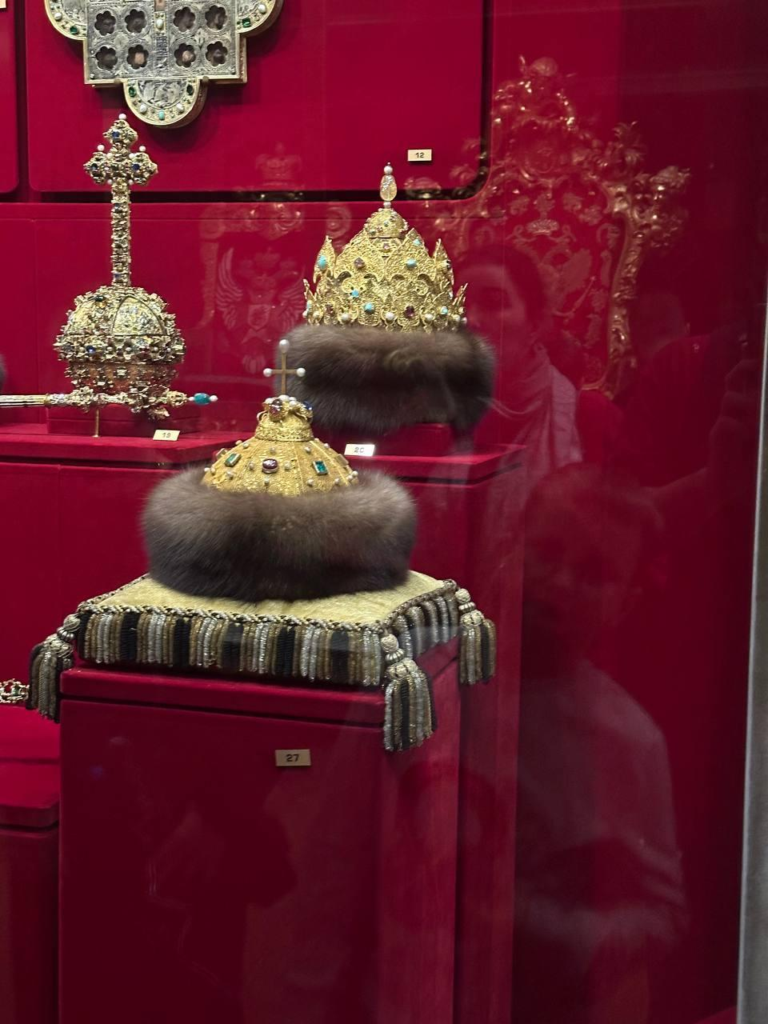

2) Костяной трон Ивана Грозного

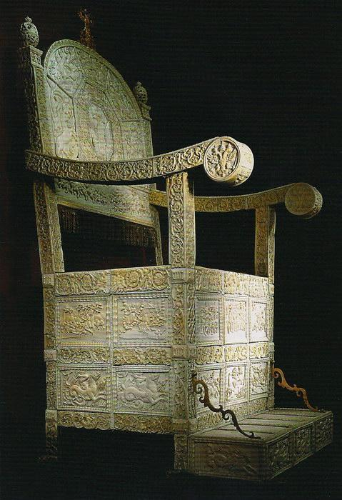

3) Набатный колокол

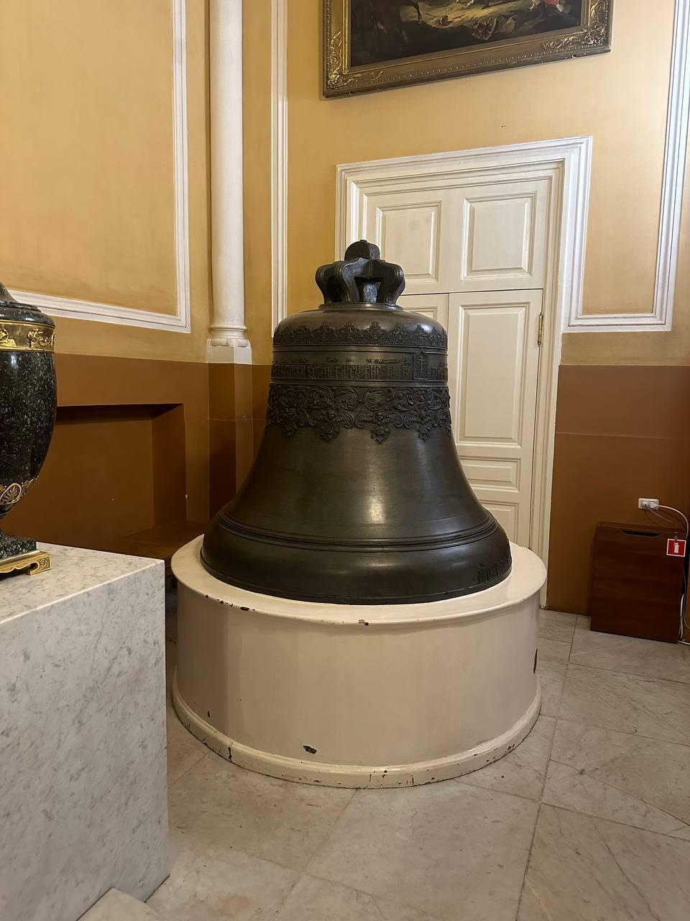

1. **Наши фотографии (Фотоотчёт):**

Все сделанные нами фотографии доступны по ссылке:

<https://drive.google.com/drive/folders/13sal95gtAjO7ZvThhJJO_XNY1iDDpyVH?usp=sharing>

Основные фотографии фотоотчёта прикреплены в документе далее.

**1) Фотографии из Третьяковской Галереи**

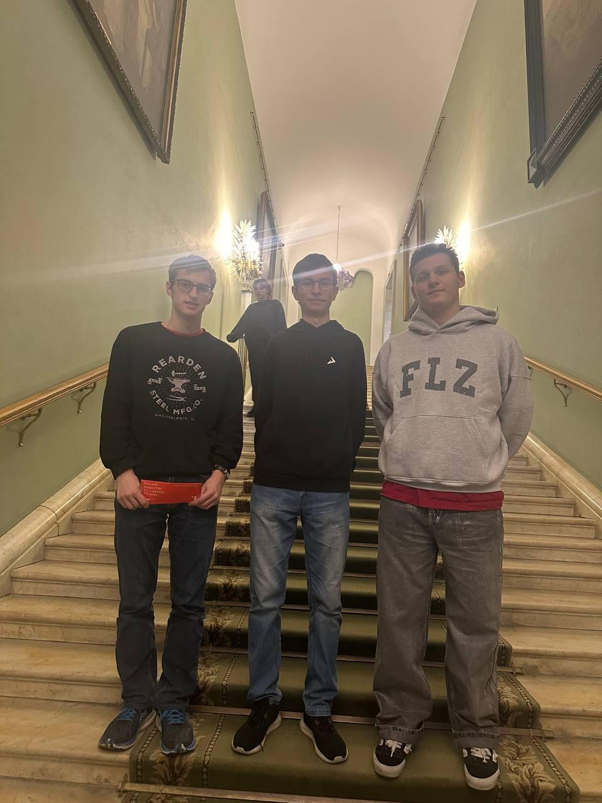 1) Наша команда

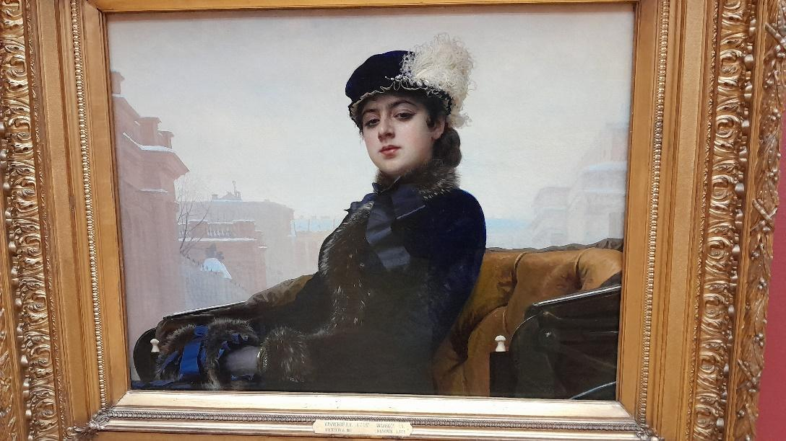2) “Неизвестная Картина Крамского”

Картина И.Н. Крамского «Неизвестная» – одна из самых популярных не только в творчестве Крамского, но и во всей русской школе второй половины ХIХ века. Появившись на 11-й выставке Товарищества передвижных художественных выставок в 1883 года в Петербурге, «Неизвестная» сразу привлекла всеобщее внимание и породила разноречивые толки. Многие критики восприняли картину как произведение, обличающее моральные устои общества. В.В. Стасов назвал героиню Крамского «кокоткой в коляске», художник и критик Н.И. Мурашко – «дорогой камелией», нравственный облик которой никак не может служить общественным идеалам, П.М. Ковалевский увидел в ней «одно из исчадий больших городов».

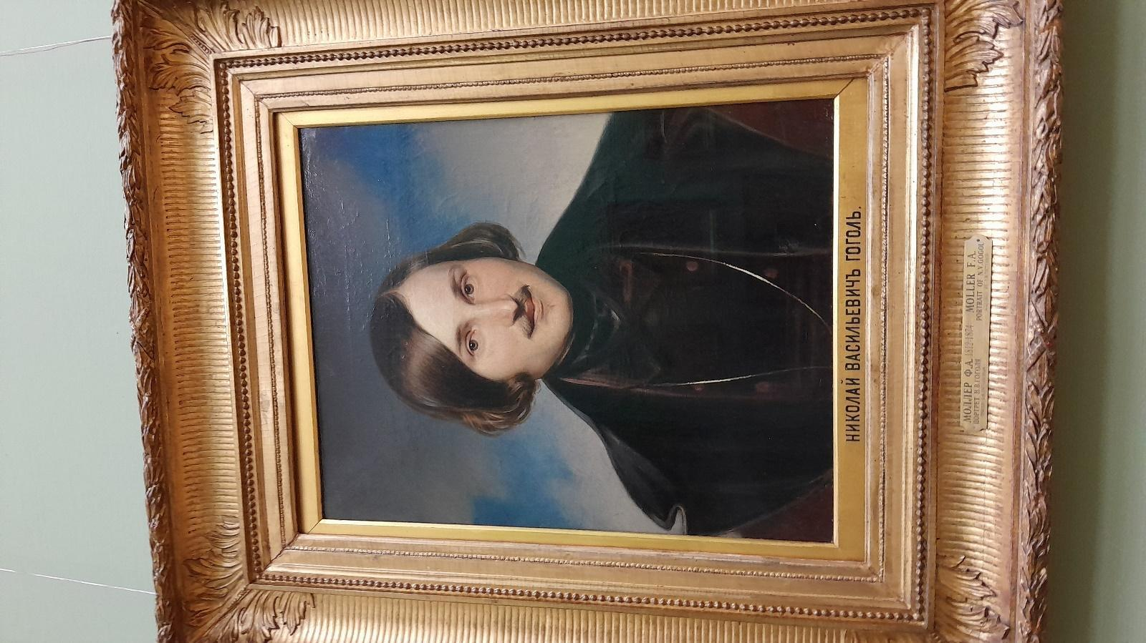3) “Гоголь”

Портрет кисти Ф.А. Моллера по праву считается лучшим прижизненным изображением Н.В. Гоголя. Необыкновенной популярности этого образного типа способствовала резцовая гравюра, сделанная с работы Моллера его другом художником Ф.И. Иорданом после смерти писателя. Портрет был растиражирован и публиковался в различных изданиях, в том числе сочинений Н.В. Гоголя.

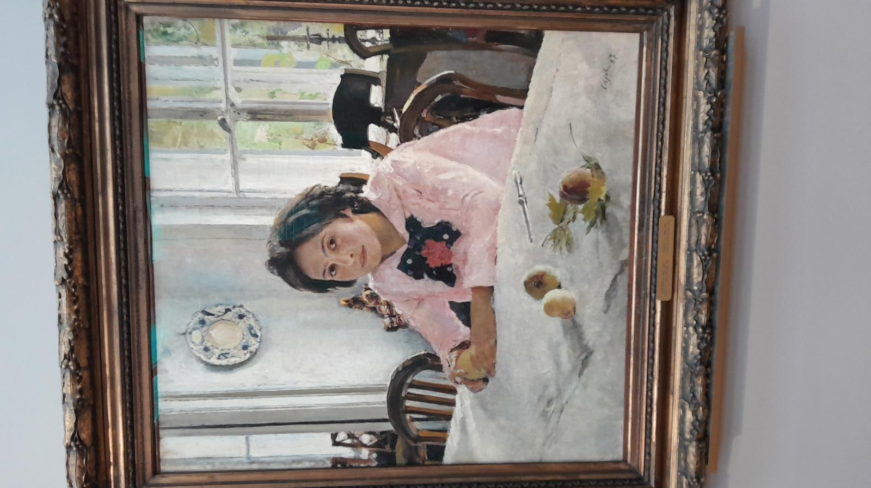 4) “Девочка с персиками”

Произведение молодого Серова произвело фурор среди художников и стало провозвестником импрессионизма в России. В лирическом настроении портрета отразились теплые отношения между художником и его окружением тех лет. Героиня полотна Вера Саввишна Мамонтова (1875–1907) – дочь Саввы Ивановича Мамонтова, крупного промышленника, владельца Московско-Ярославской железной дороги, коллекционера, мецената, основателя Абрамцевского художественного кружка и Русской частной оперы. Серов с 1885 года подолгу гостил в усадьбе Мамонтовых в Абрамцеве, рисовал и писал маслом, участвовал в домашних спектаклях и развлечениях, к нему относились как к члену семьи. Работа над портретом началась в середине августа 1887 года и длилась больше месяца. Автор добивался «той особенной свежести, которую всегда чувствуешь в натуре и не видишь в картинах».

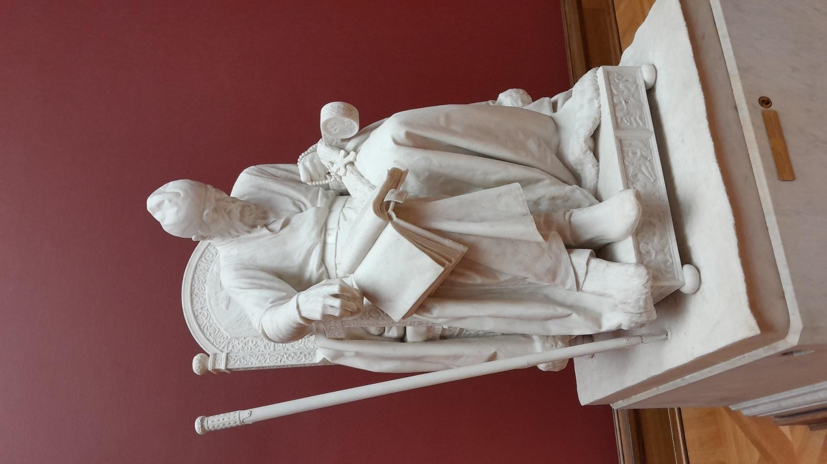 5) Скульптура “Иван Грозный”

Марк Матвеевич Антокольский, без преувеличения, – самый известный и популярный скульптор России, а статуя «Царь Иоанн Грозный» ‒ наиболее знаменитая в русском искусстве, одна из знаковых в коллекции Третьяковской галереи. Антокольский стремился дать новый импульс развитию скульптуры, сделать ее не менее привлекательной для публики, чем живопись. Статуя, подводившая итоги художественного обучения скульптора, была выставлена для обозрения в зале Академии художеств в марте 1871 года.

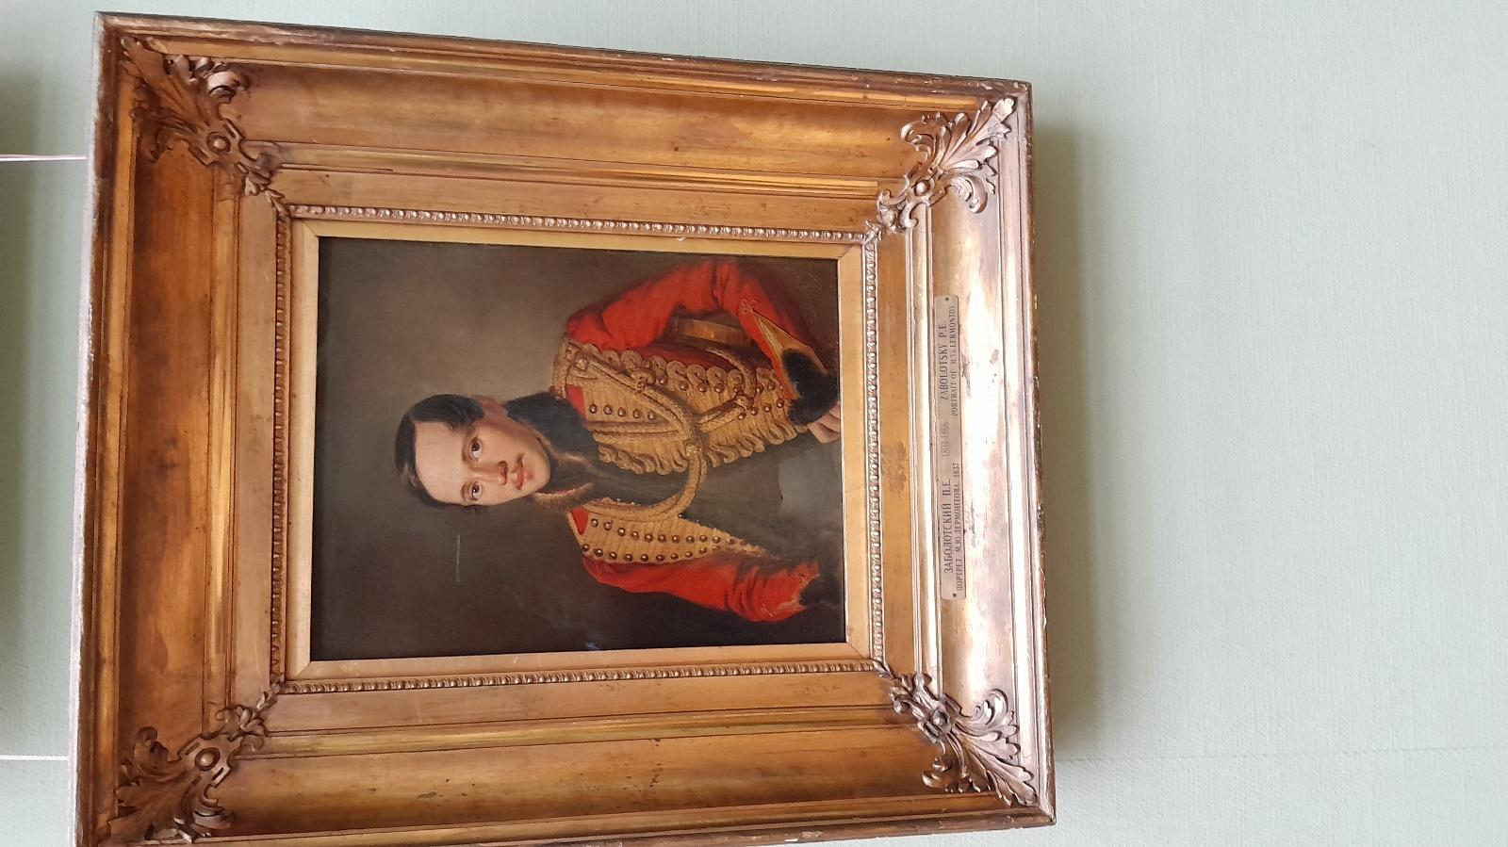 6) Лермонтов автор Пётр Ефимович Заболотский

Заболотский — автор двух портретов М. Ю. Лермонтова написанных маслом в 1837 и 1840 годах. Несмотря на яркий, играющий блестящими галунами гусарский мундир, в котором изображен Лермонтов, внимание прежде всего привлекает общая вдохновлённость его облика, живой взгляд выразительных глаз.

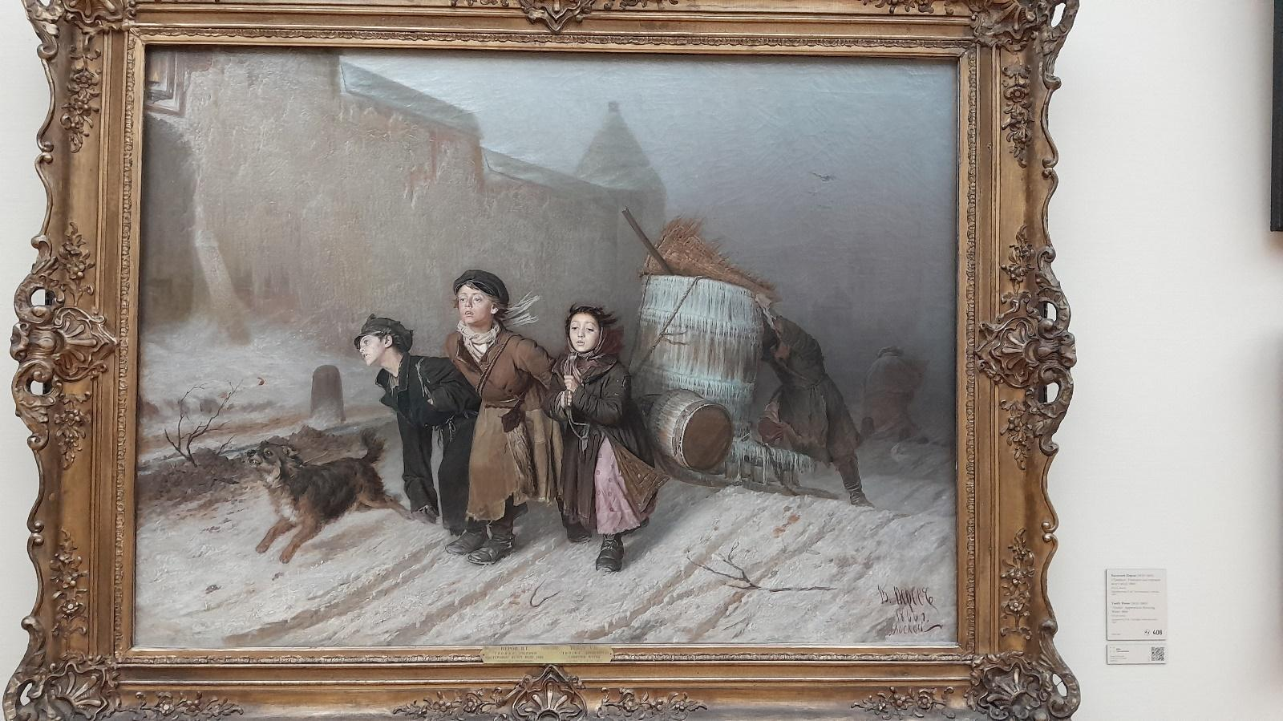 7) Тройка

Известное произведение Василия Перова «Тройка» давно стало хрестоматийным примером бытового жанра в русском искусстве второй половины XIX века. Тема горького детства, раскрытая художником, носит многоплановый и непрямолинейный характер.

Центральными персонажами являются трое детей, тянущих обледеневшую бочку с водой по крутой дороге подобно тройке запряженных лошадей. В едином порыве они стремятся вперед, крепко связанные между собой одним желанием — быстрее достичь цели. Возможно, это дети, отданные по сиротству в подмастерья, а сам мастеровой, надев рукавицы, с трудом удерживает тяжелую бочку от падения на крутом подъеме. В этих лицах читается искренняя и глубокая скорбь, несвойственная детскому возрасту. Никому из них невозможно заглянуть в глаза, они погружены в себя и сосредоточены.

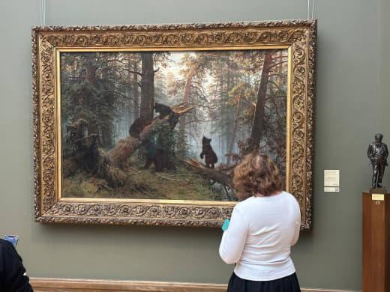

8) Утро в Сосновом лесу

Одна из самых любимых зрителями картин Ивана Шишкина – «Утро в сосновом лесу». Мастерство пейзажиста, певца русского леса, как часто называли его современники, проявилось в этом произведении в полную мощь. Художник словно приглашает вместе с ним войти в нетронутую человеком лесную чащу. Сосновые дебри живут по своим законам. Огромные деревья растут и умирают, подчиняясь только природным циклам. Когда-то буря с корнем вырвала из земли могучую сосну. На ее сломанном стволе спокойно чувствует себя семья медведей. Никто не тревожит их незатейливую звериную игру. Эта группа на переднем плане прежде всего и привлекает к себе внимание. Любому, кто останавливается у картины, интересно рассматривать хозяев леса, и кажется, что именно они составляют главное содержание полотна.

**2) Фотографии из Оружейной палаты**

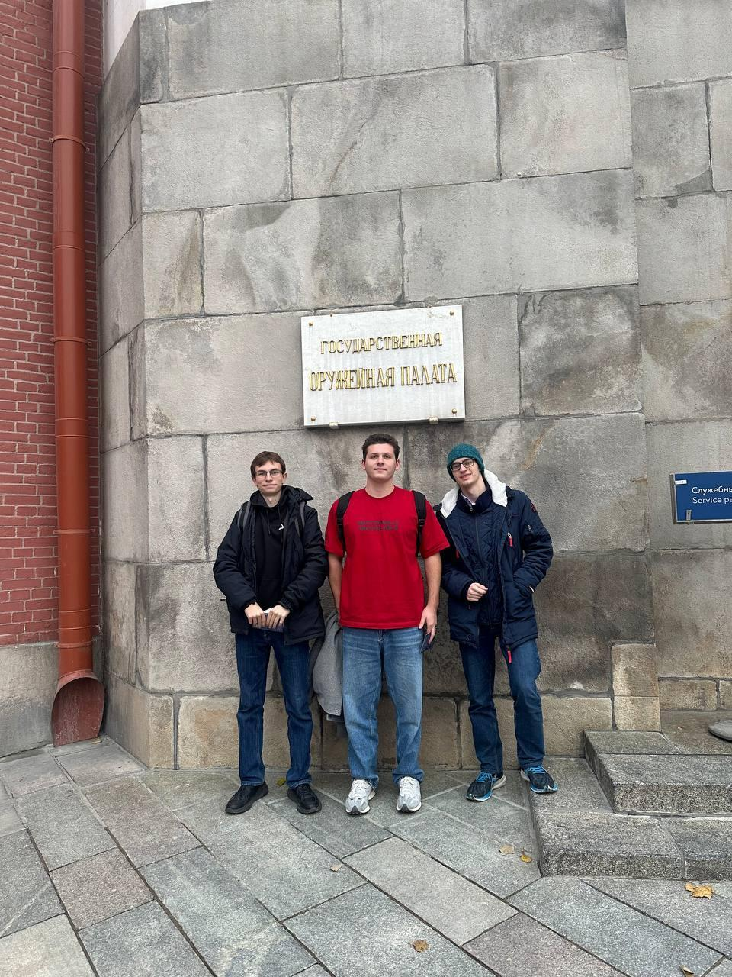

**1) Наша Команда**

**2) Шапка Мономаха**



В наши дни шапка Мономаха — один из древнейших и наиболее ценных экспонатов Оружейной палаты Московского Кремля. Это золотой головной убор, обитый соболиной опушкой и украшенный филигранью и драгоценными камнями — сапфирами, рубинами, изумрудами, шпинелью. Венчает шапку золотой крест с жемчужинами у оснований. Весит убор 993,66 грамма.«Тяжесть» ее заключается статусе: шапка Мономаха — одна из главных царских регалий России наряду со скипетром и державой. Этой короной венчались российские цари с 1498 до 1682 года. Первым, кто надел шапку, был Дмитрий Иванович, внук Ивана III.

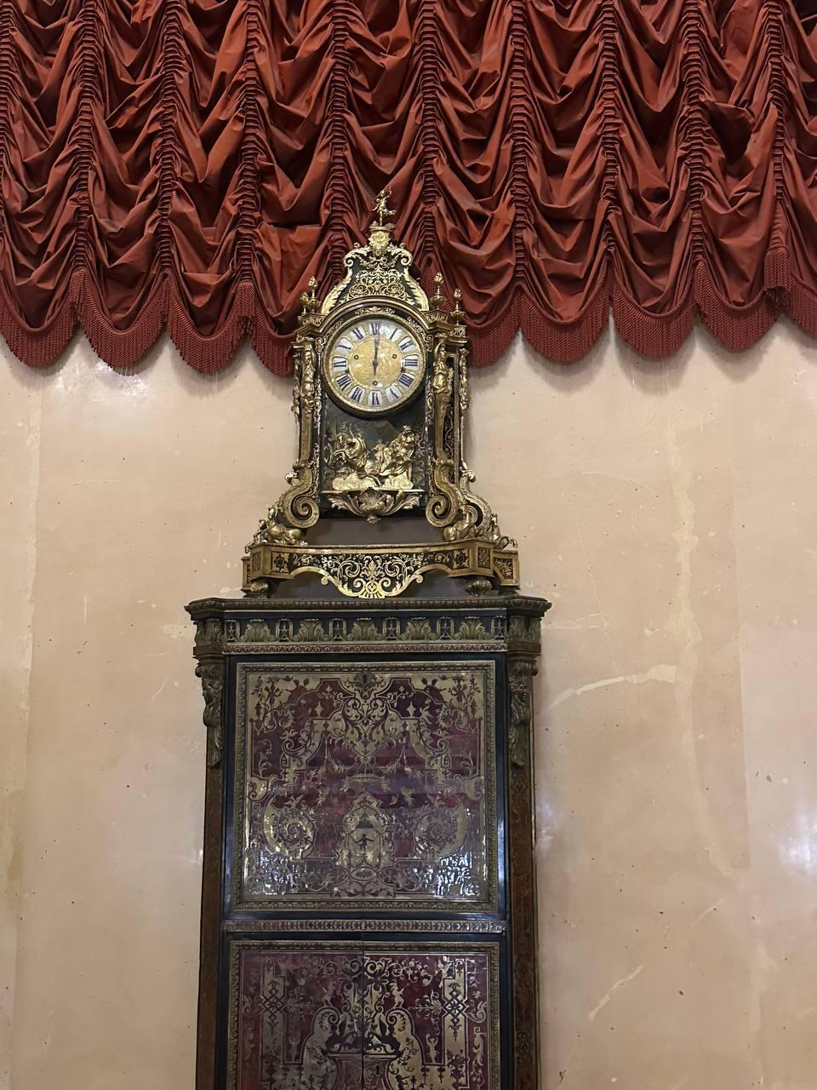 **3) Часы**

** 4) Колокол**

В период правления Анны Иоанновны по ее указу был сделан Царь-колокол. Его создали, чтобы установить вместо колокола Григорьева, находившегося на кремлевской колокольне близ Успенского собора и получившего существенные повреждения от пожара. История появления достопримечательности непроста, она давно стала преданием, лишь добавляющим интереса к памятнику.

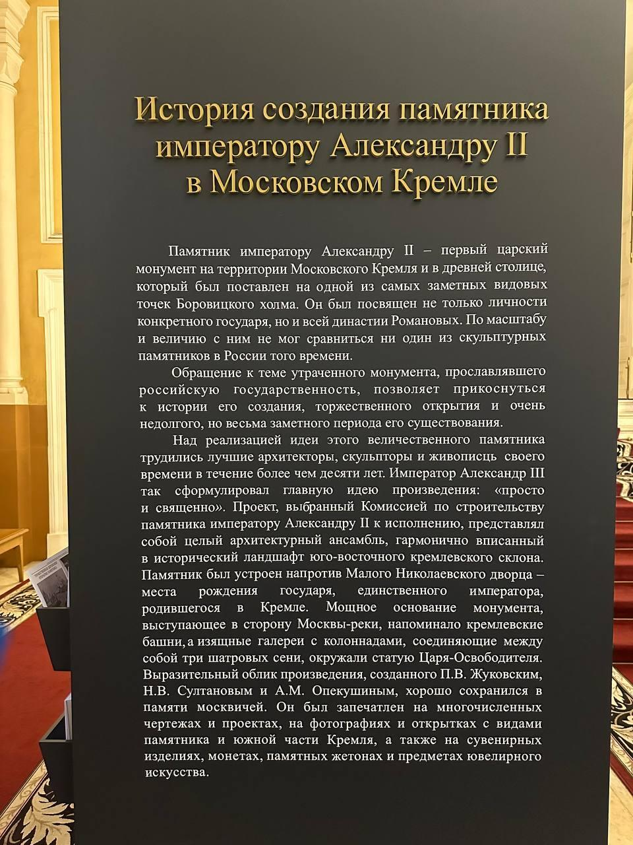

**5) История создания памятника Александру 2**

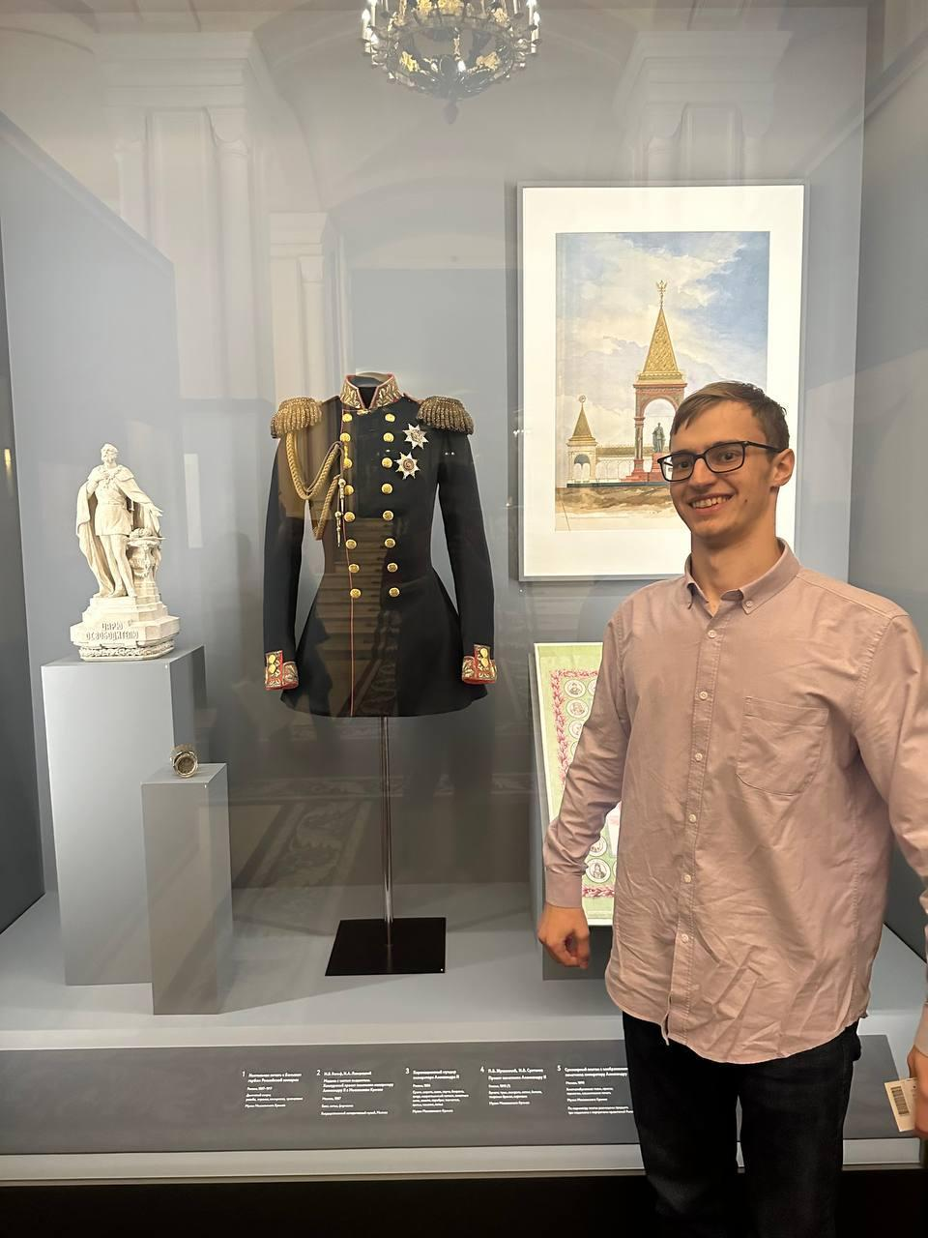

**6) Коронационная военная форма императора Александра II и Глеб)**

Коронационная военная форма императора Александра II, была передана в Оружейную палату 17 сентября 1856 г. Она состояла из восьми предметов. Три из них представлены на выставке. Среди них темно-зеленый общегенеральский мундир, каска из черной лакированной кожи с двумя козырьками и султаном из петушиных перьев, сапоги из черной лакированной кожи с короткими голенищами и медными посеребренными шпорами. Помимо мундира, в состав коронационной формы императора входили суконные алые брюки, носившиеся поверх сапог, с золотными лампасами и кожаными штрипками, шарф-пояс из серебряной полосатой парчи и белые лайковые перчатки.

**7) Трон Ивана Грозного**



Трон выполнен в ренессансном стиле и украшен резными пластинами с изображениями эпизодов из жизни библейского царя Давида. Основа трона — дерево, отделанное слоновой костью. Традиционно считалось, что он был изготовлен в Европе в середине XVI века, однако новейшие исследования доказывают, что его создали после 1575 года (датировка на сайте музея 1654—1667). Резчик был голландцем или немцем.